

寝室空调智能插座

**软件需求说明书**



组长：张晓钒

组员：胡子阳、徐洁岑

|  |  |  |
| --- | --- | --- |
| 文件状态：  [ ] 草稿  [ ] 正式发布  [√] 正在修改 | **文件标识：** | G3-软件需求说明书 |
| **当前版本：** | 2.0 |
| **作 者：** | G3小组 |
| **完成日期：** | 2017/4/9 |

# 版 本 历 史

|  |  |  |  |  |
| --- | --- | --- | --- | --- |
| 版本/状态 | 作者 | 参与者 | 起止日期 | 备注 |
| 0.1 | 张晓钒，胡子阳，徐洁岑 | 张晓钒，胡子阳，徐洁岑 | 2017/4/3-2017/4/3 | 起草 |
| 1.0 | 张晓钒，胡子阳，徐洁岑 | 张晓钒，胡子阳，徐洁岑 | 2017/4/4-2017/4/4 | 初步版本 |
| 2.0 | 张晓钒，胡子阳，徐洁岑 | 张晓钒，胡子阳，徐洁岑 | 2017/4/9-2017/4/9 | 增加了调查表及结果与会议记录，并修改了部分内容 |

目录

版 本 历 史 2

1引言 4

1.1编写目的 4

1.2 背景 4

1.2.1 项目名称 4

1.2.2 项目的用户 4

1.2.3 项目主要承担部门 4

1.2.4 项目建设背景 4

1.3参考资料 4

2综合描述 5

2.1产品的功能 5

2.2用户类特征 5

2.3运行环境 5

3系统特性 6

3.1数据流图 6

3.2 E-R图 7

3.3状态转换图 8

8

3.4IPO图 9

4数据字典 13

5性能需求 14

5.1用户数量 14

5.2反应速度 14

6运行需求 14

6.1界面原型设计 14

6.2硬件接口 17

6.3软件接口 19

6.4故障处理 19

7. 附录 19

7.1问题定义 19

7.2访谈记录 19

7.3问卷调查 25

会 议 记 录 30

# 1引言

## 1.1编写目的

为了更好跟高效地开发软件系统，写此文档用于指导开发者开发寝室空调智能插座软件系统开发。通过需求的调查得到真实的用户需求，确定日后开发的主要路线。通过规范开发人员的开发过程达到项目团队完成项目的各项要求，提高软件的可用性，可读性。本文档将描述软件开发人员的基本工作要求，以及软件的各项需求指标。

## 1.2 背景

### 1.2.1 项目名称

项目名称：寝室空调智能插座

### 1.2.2 项目的用户

用户群体：浙江大学城市学院在寝室的学生

### 1.2.3 项目主要承担部门

浙江大学城市学院软件工程 15级 G3小组

### 1.2.4 项目建设背景

随着空调在大学寝室的普及，学生对寝室空调的依赖度的提高，不少学生存在对空调的滥用，导致电能的浪费。并且时常出现因为交流不当而出门忘关空调的现象。同时学生也时常忙于实验室和教室之间，夏天或冬天严酷的天气状况驱使学生产生在回寝室路上就能打开空调的想法。所以我们决定做一款寝室控调管理系统，使学生不仅能远程遥控空调，也能进行用电统计，培养学生节电意识。

## 1.3参考资料

【1】《软件工程导论》 张海藩 牟永敏 清华大学出版社

【2】该报告引用ISO软件工程需求说明书模板

【3】《Android Studio应用开发》王翠萍 人民邮电出版社

# 2综合描述

## 2.1产品的功能

表格1 产品功能特性列表

|  |  |
| --- | --- |
| 特性编号 | 特性描述 |
| 1 | 使用者查看寝室空调状态 |
| 2 | 使用者查看每月用电情况 |
| 3 | 使用者远程控制寝室空调 |
| 4 | 服务器自动获取每个寝室空调用电情况并存入数据库 |
| 5 | 使用者登入本产品软件系统 |

## 2.2用户类特征

表格2 用户分类列表

|  |  |
| --- | --- |
| 用户角色 | 用户描述 |
| 使用者 | 使用智能插座的寝室学生 |

## 2.3运行环境

表格3 运行环境

|  |  |
| --- | --- |
| 项目 | 要求 |
| 硬件 | 拥有网络通信功能以及后置摄像头拍照功能的安卓手机，寝室空调智能插座（本品硬件） |
| 操作系统 | Android4.4及以上版本 |

# 3系统特性

## 3.1数据流图

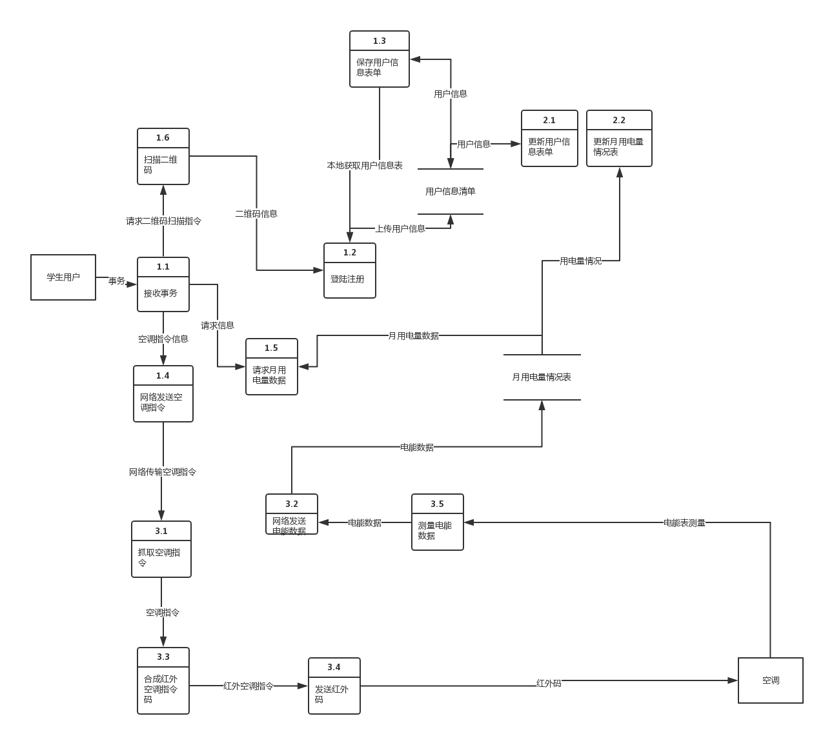

上图为数据流图，数据的原点和终点分别是学生用户和空调。途中主要做了空调指令传输，空调电量数据传输，以及用户信息传输的任务。

## 3.2 E-R图

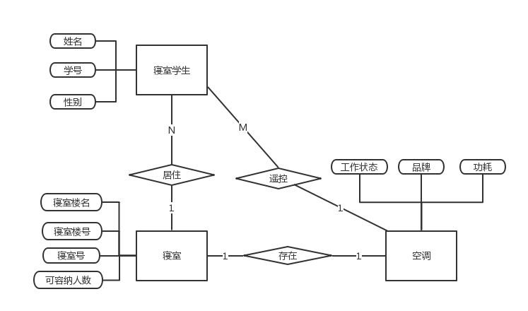

上图为用户寝室空调E-R图。

## 3.3状态转换图

## 

## 3.4IPO图

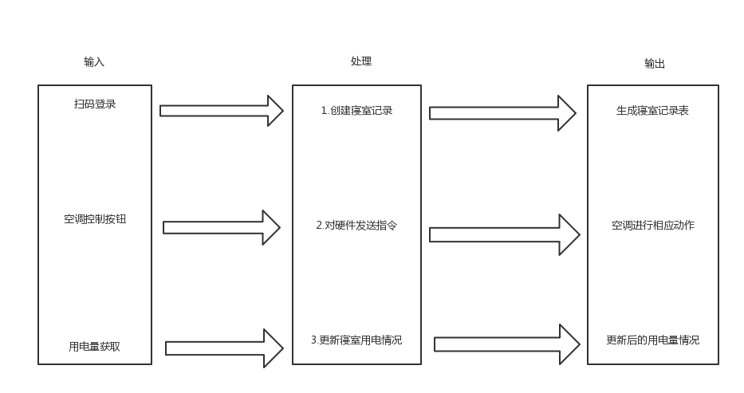

**3.5 层次方框图**

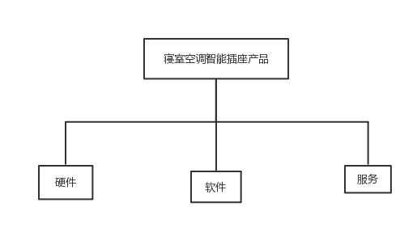

系统总共分为硬件，软件，服务三个层次。下面将详细对这三块进行分层。

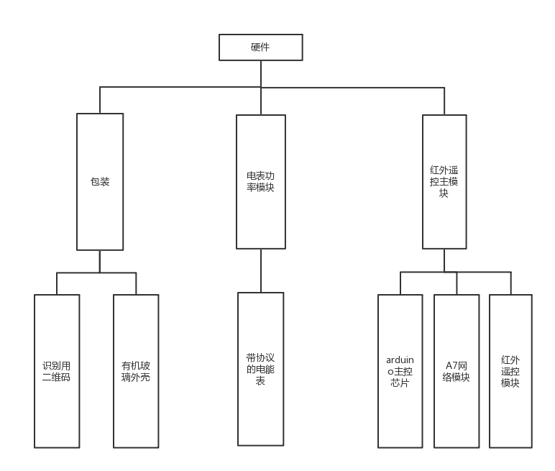

上图为硬件层次方框图。

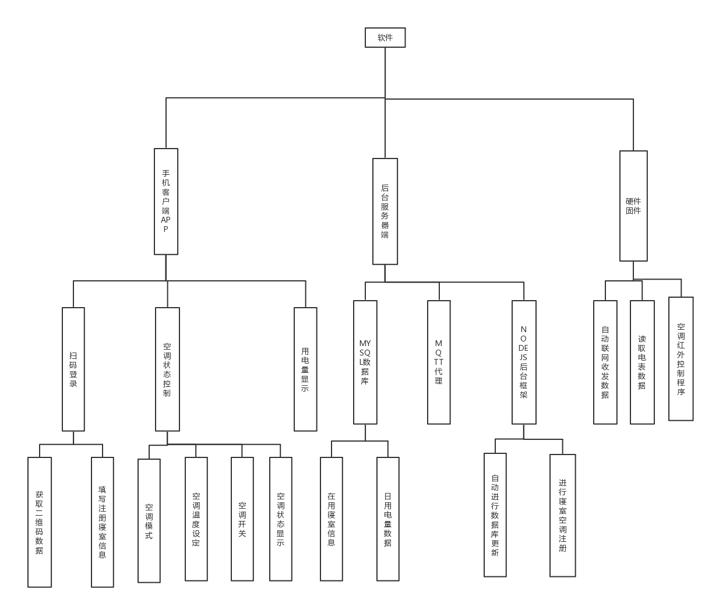

上图为软件的层次方框图，软件主要包含手机App客户端，服务器后台，硬件的固件。

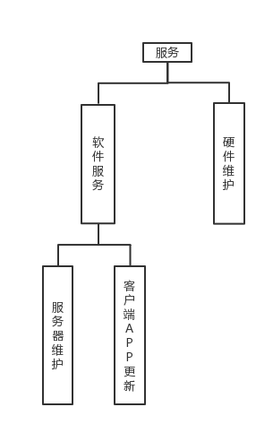

上图为服务的层次方框图

# 4数据字典

名字：扫码登录

别名：登录、扫码、扫一扫

描述：用手机扫描本产品硬件上的二维码进行登录

位置：手机登录界面

名字：空调控制按钮

别名： 空调按键，空调指令按钮，空调命令

描述：一组控制空调状态的遥控按钮

位置：手机空调控制界面

名字：用电量获取

别名：获取用电量，能耗情况

描述：向服务器取得本寝室的用电量数据

位置：手机用电量情况界面

名字：创建寝室记录

别名：注册本寝室，发送注册信息

描述：对服务器的数据库发送寝室信息记录

位置：手机登录界面JAVA后台

名字：对硬件发送指令

别名：发送空调遥控指令

描述：向MQTT 代理发送用户的空调遥控信息。并最终传递到此用户的硬件终端

位置：手机空调遥控界面JAVA后台

名字：用电量情况

别名：用电量情况，月用电量记录表，更新后的用电量情况

描述：在数据库里的一组月用电情况数据

定义：电量情况=每电量情况字符串

位置：消费者信息

名字：空调指令集合

别名：空调执行的指令，空调指令集合，空调命令，空调进行的相应动作

描述：用于传递遥控空调的命令集合，包含开关，模式，温度设定信息

定义：空调指令集合=数组{开关，模式，温度设定}

位置：一种自定的协议在硬件固件和手机空调控制界面Java后台

名字：寝室记录

别名：寝室记录表，寝室用户信息记录表

描述：在数据库上的一张用户所在寝室的记录集合表

定义： 寝室记录=数组[寝室号]

位置：服务器MySQL数据库

名字：硬件ID

别名：二维码数据，硬件身份码

描述：在空调智能插座上的二维码的字符串。

定义：硬件ID=ID字符串

位置：硬件上的二维码

# 

# 5性能需求

## 5.1用户数量

每一个寝室智能插座的用户为4人。

## 5.2反应速度

反应时间控制在调查报告统计结果中用户们可接受范围内。

# 6运行需求

## 6.1界面原型设计

登入界面

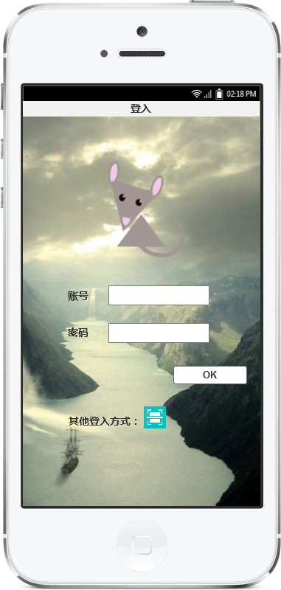

空调控制

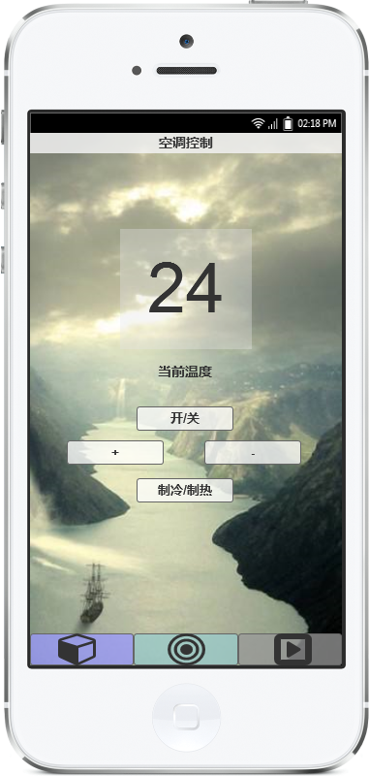

用点监护

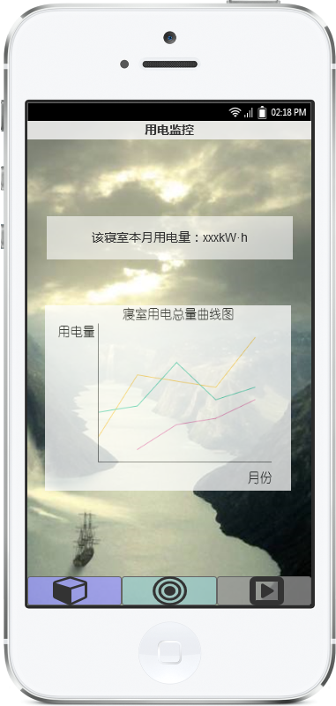

## 6.2硬件接口

产品硬件接口图

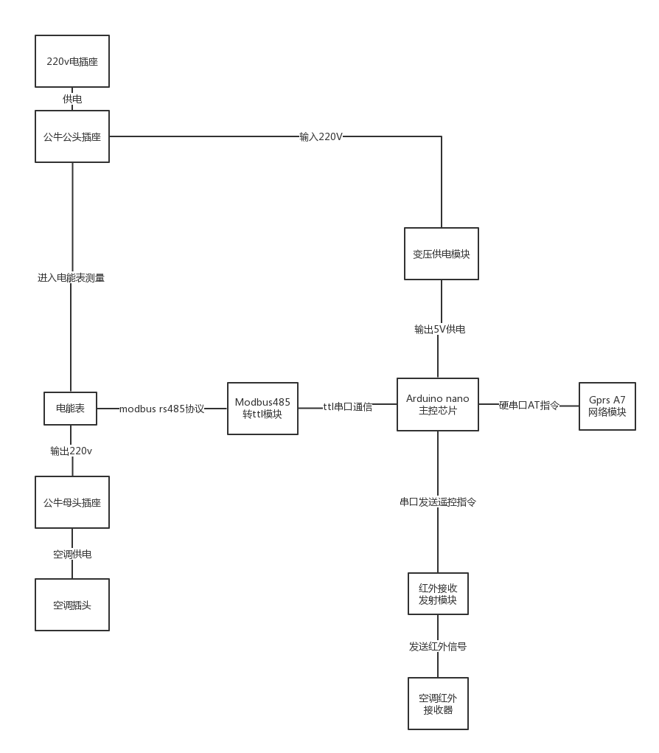

1. 电源接口

首先由220v电插座为整个系统供电，电流流过公牛公头插座到达本产品内部，然后电流将一分为二，第一部分流到变压供电模块转化为5V直流电为产品的各种弱电控制芯片供电，第二部分流过电能表测量电能数据后直接流过公牛母插座，流出到产品外部的空调插头上对空调供电。

1. 通信协议接口

产品的主控芯片是Arduino nano芯片，其自带一个硬串口，硬串口将与Gprs A7网络模块通过AT指令集进行通信，达到将硬件连上互联网的目的。

用软件模拟一个串口用于主控芯片和红外接收发送模块之间的通信，将空调遥控指令以串口通信的方式传递，然后通过红外模块发送红外线遥控空调。

用软件模拟另一个串口在串口通信的基础上运行Modbus rs485协议，通过Modbus rs485转ttl模块与电能表进行通信。其中Arduino为主站，电能表为从站。

3.用户的硬件接口

要求使用Android4.4及以上版本的安卓智能手机。需要具备网络通信模块和后置摄像头模块。

## 6.3软件接口

1. 数据库

将采用jdbc连接池进行对手机的连接以及服务器自身连接。

1. 服务器端

用node.JS做为后台处理数据。

## 6.4故障处理

设备的硬件故障会导致软件的无法运行，或者其他不良后果，我们在硬件上设计内置传感器用于检测硬件内部温度，尽量降低出故障的概率。如果出现网络拥堵现象和断线，情况，我们的硬件将自行重连，其他的非正常使用情况将由用户自行处理解决。

软件在运行过程中会卡顿或者由于数据库错误而导致程序出错，这时将由系统自动记录错误日志，同时低层的指令重新发送。软件在运行过程中产生的其他错误将根据情况由软件开发者来解决。

## 7. 附录

### 7.1问题定义

1.您有使用过控制智能家具App

2.您对控制智能家具App有什么看法

3.您认为寝室空调智能插座至少有什么功能

4.您认为寝室空调智能插座有什么可以增加的功能

5.如果将来用户数量过多，服务器压力大。您能接受按键反映时间最多是多少时间

6.由于电量统计功能硬件价格较高，如果将其与主模块分离成为一个插件，您觉得合理吗

### 7.2访谈记录

采访人：胡子阳

采访对象：何圳青

胡子阳：同学你好，由于本组近期的研发需求，我们将对你进行用户访谈，请问你愿意抽出点时间吗？

何圳青：可以

胡子阳：好的，我们项目主要想做一个针对大学寝室的空调智能插座。可以进行寝室电量的统计，空调的远程遥控。目的在于提高同学的节电意识，使同学能够更自由地对空调进行控制。

胡子阳：请问你是否大致了解了本项目

何圳青：做过你们小组的调查问卷

何圳青：有了大致的了解

胡子阳：你是否渴望得到一个能远程遥控空调的装置？

胡子阳：你是否想让你们寝室空调月用电量和其它寝室进行PK？

何圳青：我的确想要一个，想知道空调用电的情况，因为空调是大功率电器，所以他的耗电量关乎到这个季度的电费情况

何圳青：每个季度交电费的时候我们都会与其他寝室做比较，发现差距还是很大的，我们寝室一般电费都是很高的，在整栋楼里面都数一数二的，所以我想知道电费是不是花在空调上了

胡子阳：除了这些功能，你是否想顺便测个温，湿度？

何圳青：这个好

何圳青：我想

胡子阳：请问在功能上你是否还有其它的需求？

何圳青：有啊

何圳青：比如空调的使用时间

胡子阳：ok,这个我们会考虑的.

何圳青：恩恩

胡子阳：那好，我们来谈谈登录方式。

胡子阳：我们打算通过扫描硬件产品上的二维码，让你的手机与你购买的那个产品配对，然后再输入寝室号，用户名，寝室名等进行注册。

胡子阳：请问你希望通过哪些你们寝室或者你的信息进行注册？

何圳青：我觉得只要楼名加寝室号再加学号就行了

胡子阳：下面我们将谈谈关于界面的需求，请问你是否想把登录界面，空调控制界面，电量统计界面分为3个屏幕显示？还是将其中的几个进行融合？

何圳青：我觉得分开比较好

胡子阳：由于空调本身可遥控的功能繁多，我们将精简出其中几个，只有温度+-，模式切换，和开关。这样可以吗？你是否希望加入除这4个按键以外其它的功能按键？

何圳青：我觉得可以

胡子阳：对于控制的回显，会有一个你设置温度的显示，其它都以提示框的方式显示这样可以吗？

胡子阳：或者你希望将全部的信息都显示在屏幕上？

何圳青：我觉得都显示在显示屏上比较好

胡子阳：你觉得这样的界面（只谈功能）合理吗？



何圳青：开关机状态怎么显示？

胡子阳：那我们将加入开关状态。

胡子阳：好，接下来是电量检测，你希望是以条形图显示每月的用电量还是折线显示？  
  
何圳青：我觉得折线比较好

胡子阳：对于你们寝室本月用电量与其它寝室的PK，你希望以升序还是降序的方式呈现？

何圳青：降序显示比较好

胡子阳：像鲁大师对机器跑分排名那样可以吗？

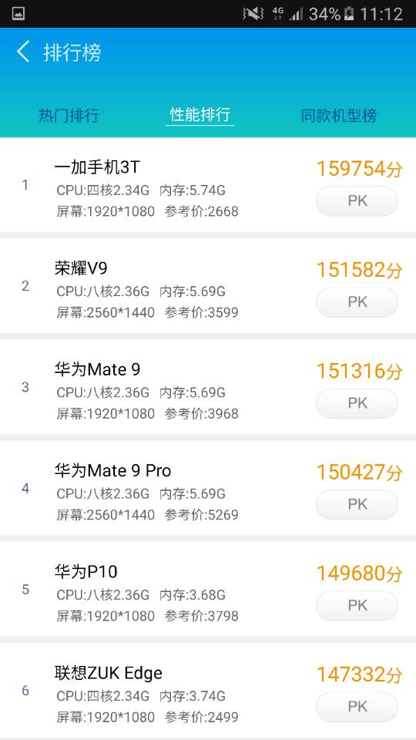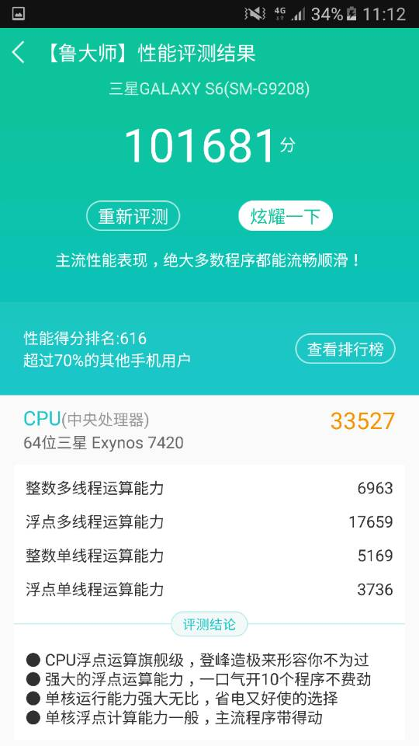

胡子阳：或者你有其它更好的呈现电量排名界面的方式？

何圳青：我觉得挺好的

何圳青：可以接受

胡子阳：在性能上你有怎样的需求？你希望你的空调遥控指令最迟在几秒内传达并反馈回来？

何圳青：5秒左后会比较好吧

胡子阳：如果由于其它纯粹网络问题而导致传输出问题，你无法关闭你寝室里的空调，但是空调是你远程遥控打开的，所以你是否需要每次打开空调都有一个定时关机的功能？

胡子阳：也就是在远程打开空调的时候同时设定好空调运行的时长？

何圳青：这个好，需要定时关机的功能。

胡子阳：好的，我们已经了解你对我们的产品的需求。我们会尽快将其做出来的。

胡子阳：多谢你的配合

何圳青：不客气

采访人：张晓钒

采访对象：殷彦香

张：同学你好，由于本组近期的研发需求，我们将对你进行用户访谈，请问你愿意抽出点时间吗？

殷：可以

张：好的，我们项目主要想做一个针对大学寝室的空调智能插座。可以进行寝室电量的统计，空调的远程遥控。目的在于提高同学的节电意识，使同学能够更自由地对空调进行控制

张：你是否渴望得到一个能远程遥控空调的装置？

殷：没有多渴望吧。我们寝室都不太开空调的

张：那好吧

张：你认为寝室空调智能插座至少有什么功能？

殷：定时开关吧。

张：OK

张：那你是否想让你们寝室空调月用电量和其它寝室进行PK？

殷：不想

张：那如果你使用的话，功能上还有什么需求？

殷：减少电量的使用吧，省点电费

张：哦，就是让插座减少电量

殷：对

张：这个内部功耗大约3W左右，不会费什么电的

张：我们打算通过扫描硬件产品上的二维码，让你的手机与你购买的那个产品配对，然后再输入寝室号，用户名，寝室名等进行注册。请问你希望通过哪些你们寝室或者你的信息进行注册？

殷：就上面说的这些就可以了

张：由于空调本身可遥控的功能繁多，我们将精简出其中几个，只有温度+-，模式切换，和开关。这样可以吗？你是否希望加入除这4个按键以外其它的功能按键？

殷：基本这样就可以。其他健确实感觉也没有多大用处

张：那对于控制的回显，会有一个你设置温度的显示，其它都以提示框的方式显示这样可以吗？或者你希望将全部的信息都显示在屏幕上？

殷：都显示在屏幕上

张：OK

张：电量检测的话，你希望是以条形图显示每月的用电量还是折线显示？

殷：条形图

张：那谢谢你，接受我的采访

殷：不客气

### 7.3问卷调查

调查表

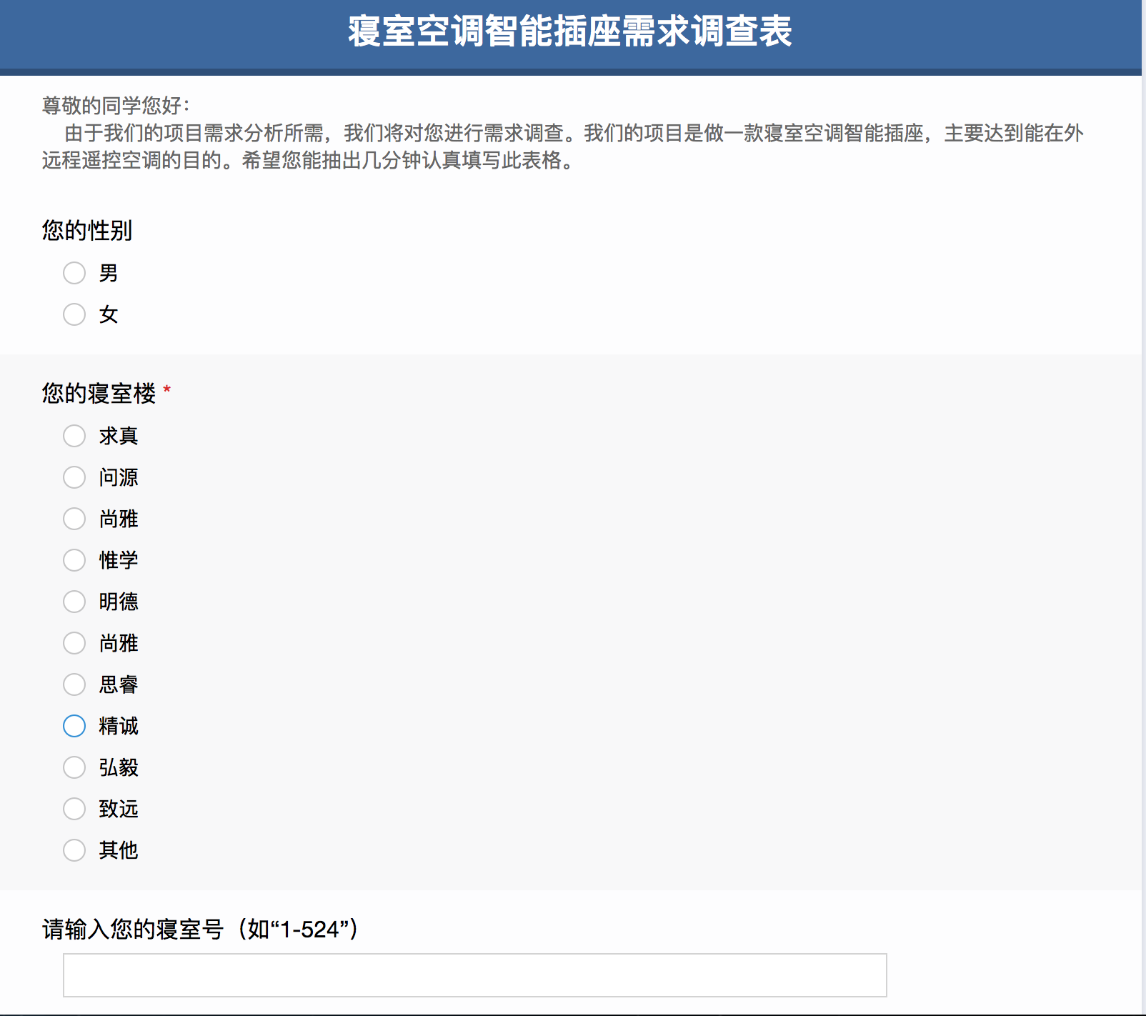

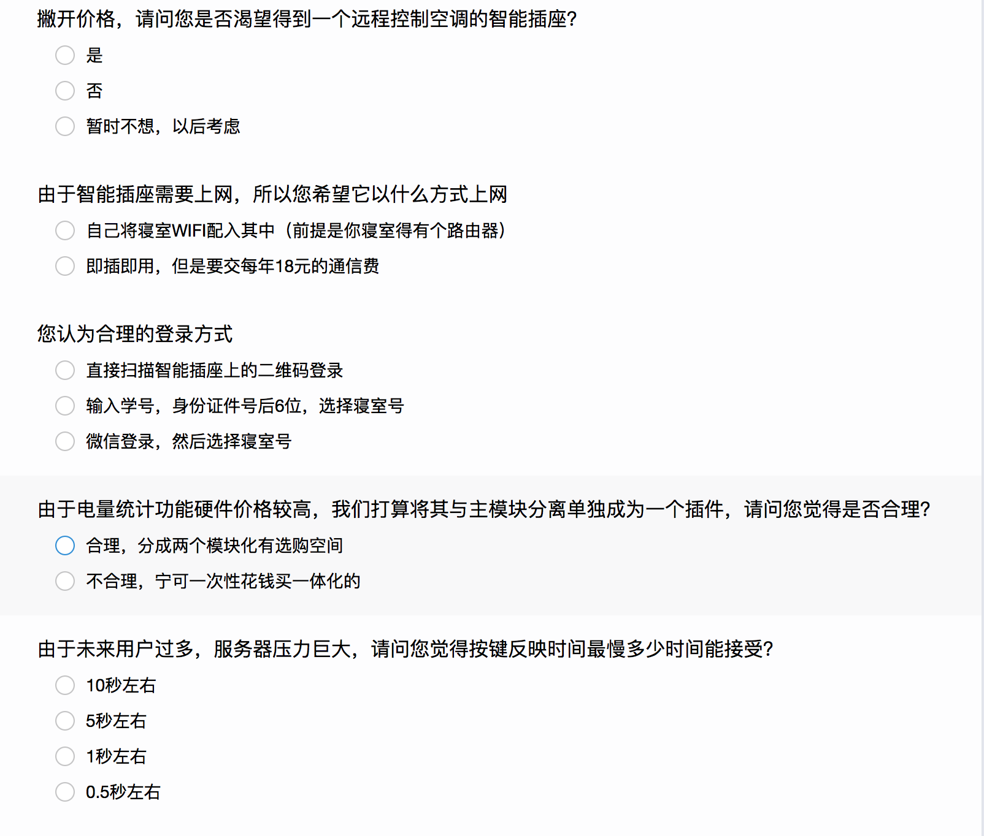

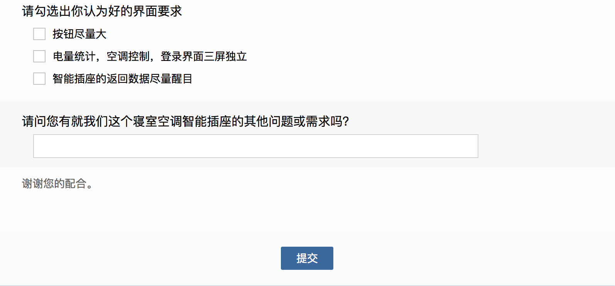

调查结果

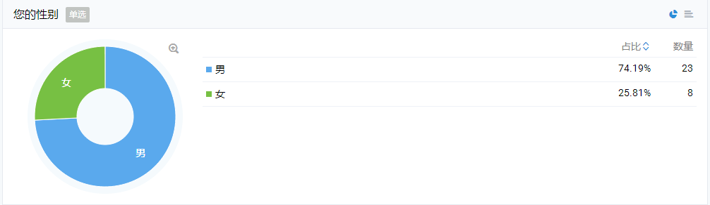

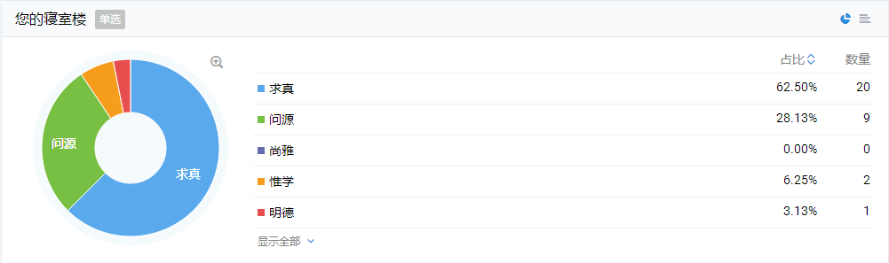

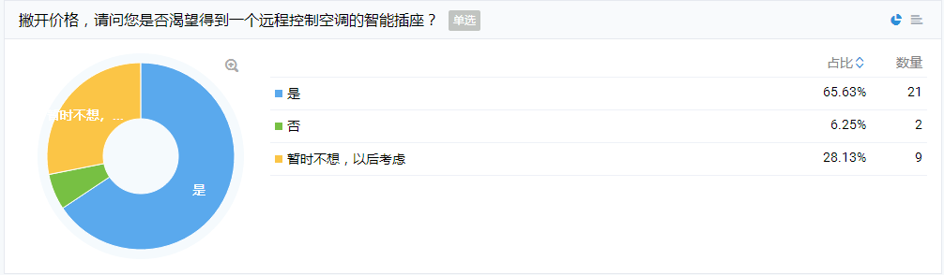

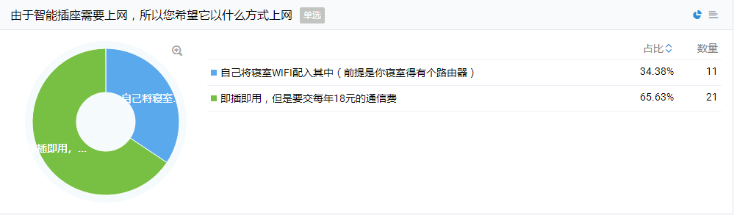

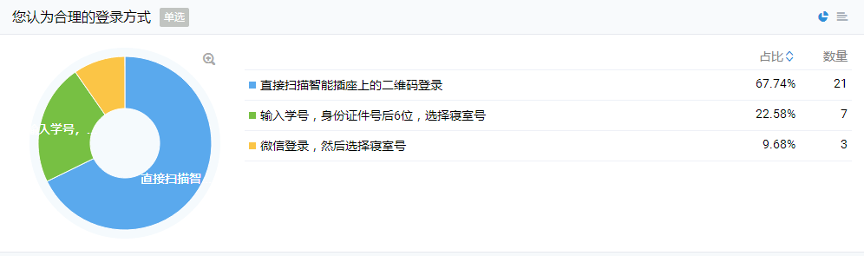

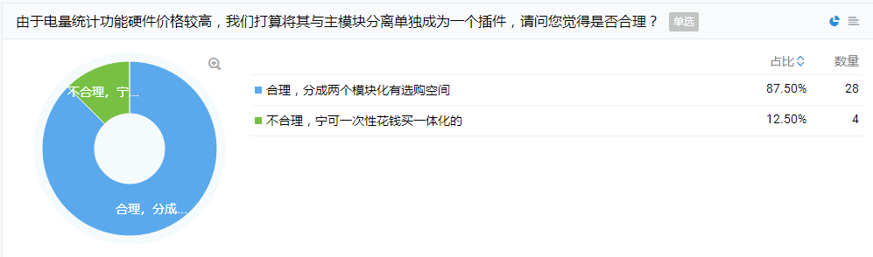

根据需求调查显示，大多数用户希望将电量检测和空调远程控制分离成两个模块。

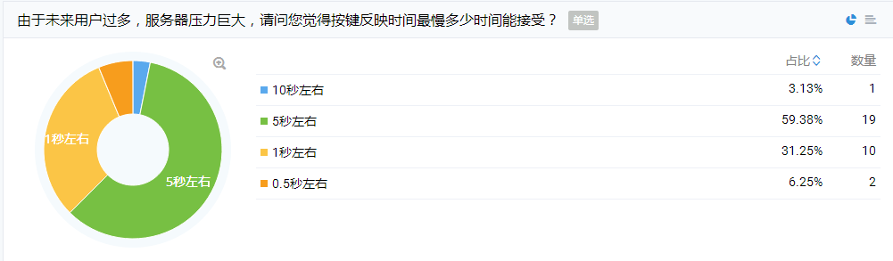

根据调查发现大多数用户认为按键反应时间在5秒以内比较容易接受。

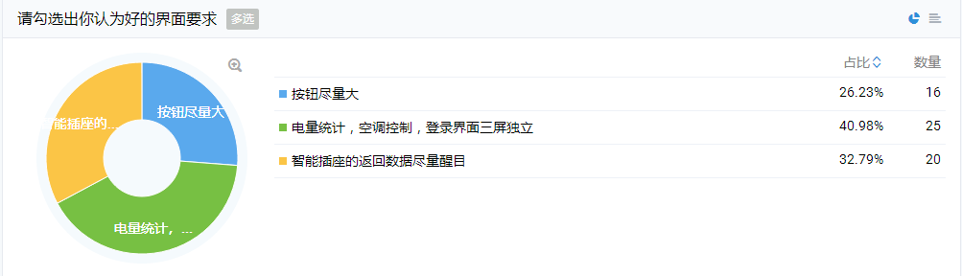

**附：会议记录**

# 会 议 记 录

|  |  |  |  |
| --- | --- | --- | --- |
| 会议主题 | 关于本周需求分析任务的分工和讨论 | 会议时间 | ___2017_年__04__月_05_日 |
| 会议地点 | 理四一楼讨论区 | 记 录 人 | 徐洁岑 |
| 参会人员 | 徐洁岑、胡子阳、张晓钒 | | |
| 会议时长 | 2个小时 | | |
| 请假人员 | 无 | 迟到人员 | 无 |
| 发言记录  胡：我要和你们说一下我们做的这个插座通过一些什么原理来做  张&徐：你说  胡：我们需要一台服务器，你看（画图）这是我们的插座，我们会在这个插座上装上红外线的一个发射器，通过这个插座我们可以完成一个遥控器的功能，对其可以对空调进行遥控，再看（画图）这个是我们做的APP，我们可以通过这个APP向服务器发送一些指令，这个过程也通过MQTT协议实现的。然后从这个插座返回信息到服务器再回到APP上面的过程是相当快的，这个我已经尝试过了。  徐：我觉得我们需要讨论一下这个会议之前完成的事情和之后需要完成的事情，做好分工。  张：但是这个理论的教授也很重要。  徐：说到这个我现在觉得为什么要通过插座这样一个方式来做，反而我觉得这个更像一个遥控器。  胡：为了解决这个供电的问题。  徐：那那个微信登入的接口还有必要吗？寝室所有的人控制的都是这样一个插座而不是别的，为什么不给这个插座设置一个账户和密码呢？  胡：我一开始是想做成扫码登入的，用来保证一个寝室里面的人。  张：徐的意思是给寝室里面的人分配一个公共账户，大家都可以上去操作，但是这里有一个同时登入不能冲突的问题。  胡：我理解你的意思了，的确这样做起来更方便。  徐：但是这里还有一个新的问题，这个寝室的人离开以后插座还在，这个虽然说是一个公用的账户密码，但是也是一个半永久的一旦设置成了永久的，那曾经从这个寝室里面离开的人依旧可以操纵这个插座，那是一个很大的问题。我建议如果这是作为一个商品，需要一个售后的服务平台，通过插座本身的一些信息，比如编号什么的，可以定期更换账户密码。并且这个账户本身的密码也要提供修改的功能，毕竟随机生成的密码太难记忆了。  胡：的确这是一个很大的问题，这一点以后是一个一定要解决的额问题。  张：回过头来看一下我们这次的报告，老师要求的页数是30~40页，我们离那个还有一些差距，看一下还有哪一些没有完成的内容。  （G4小组的一名成员路过被我们拦下。。。）  胡：你们的报告这次做了几页？  G4：30多页吧  胡：你们做了什么？  G4：页面的每一个功能都截了图放在上面  徐：你们用什么做的页面？  G4：axure rp呀  徐：果然还缺了一些页面~  张：但是我们做的这个内容本来就是依靠强大的后台，但是功能要简单实用才好。  胡：哪还有一些什么内容让你们完成了这么多的页数？  G4：你们风险评估做了吗？还有调查分析，反馈表什么的？  胡：你们调查表找了多少人做调查？  G4：大约100多人吧  张：那我们还需要找更多的人做调查完善调查数据呢。我这里有上次的调查结果图。  徐：那这次的调查分析和反馈表交给组长你来完成，到时候表格的格式要这样先写好问题（画图），然后要配上问题选择分布的饼图和分析。  张：ok，交给我。  徐：那我这次继续完善UI的设计，还要增加一个修改密码的界面和管理员的界面。  胡：（问G4）那你们还有什么吗？  G4：接口你们另外说明了吗？像是接口设计，用户接口和软件接口之类的？  胡：组长这一点内容我也觉得你做比较合适。  张：了解。  胡：那我来完善顶层数据流图和风险评估。  徐：那我除了UI以外回去完成会议记录的填写和UI的完善。  胡：对了，我们的logo该修改一下，还有ppt的模板也是一个问题，该好好找一个更清爽的模板。  徐：交给我，。  G4：对了，还有一个功能清单，你们做了吗？  徐：在做UI的同时要把功能都另外标出来的，用powerpoint导入图片加上箭头什么的指示说明应该会更好吧，我在做UI的同时也把功能清单做好，胡和张你们两个有空的话过来帮我完善一下功能的说明便好。  张&胡：ok。  徐：那今天的会议就此结束，明确了分工以后我回去完成会议记录，所以现在再确认一下，胡你做顶层数据流图和风险评估，张你做接口设计和说明，还有调查分析的反馈和统计，然后你们还要完善功能清单的说明。最后我完成ppt以及ppt模板的更换，logo的重新设计以及会议记录的整理，最后完成界面的设计。  张：好，那现在会议结束。 | | | |
| 任务 ：  胡：顶层数据流图和风险评估，要完善功能清单的说明；  张：做接口设计和说明，还有调查分析的反馈和统计，要完善功能清单的说明；  徐：完成ppt以及ppt模板的更换，logo的重新设计以及会议记录的整理，完成界面的设计以及功能清单的列举。 | | | |